Здоровый образ жизни для детей

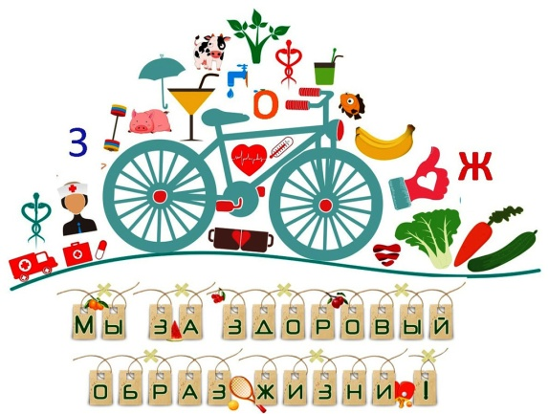
Быть здоровыми, красивыми, полными сил хотят и взрослые и дети. А что для этого нужно делать? Всего лишь знать и выполнять правила здорового образа жизни.
Что же это такое – Здоровый Образ Жизни (ЗОЖ)?
Даём определение для взрослых: «здоровый образ жизни — образ жизни человека, направленный на профилактику болезней и укрепление здоровья; система разумного поведения человека, которая обеспечивает человеку физическое, душевное, социальное благополучие и активное долголетие». (с сайта международного общественного движения «Здоровая планета»
Определение для детей: здоровый образ жизни - это действия, нацеленные на укрепление здоровья. Итак, чтобы быть здоровым, нужно не принебрегать правилами личной гигиены и режимом дня, правильно питаться и заниматься спортом.
Личная гигиена.
Чистота — залог здоровья (рус. нар. пословица).
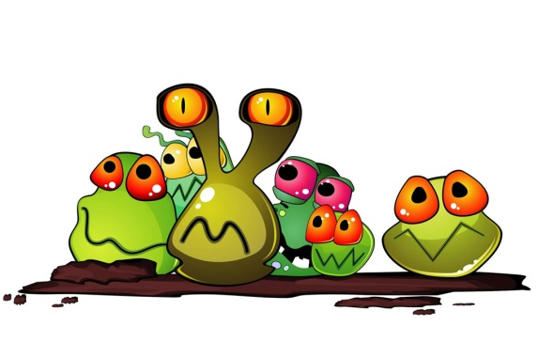
Главное требование гигиены – держать тело в чистоте. Это избавит вас от риска получить заболевания, связанные с размножением бактерий и паразитов. Для этого надо соблюдать элементарные правила гигиены.
1.Обязательно чистите зубы после утреннего пробуждения и перед тем, как отходить ко сну.
2. Регулярно мойте голову.
3.Содержите в чистоте расчёски, резинки и заколки для волос.
4.Принимайте душ или ванну 2 раза в день.
5. Обязательно мойте руки по приходу домой, до и после еды, после игры с животными, после туалета.
6. Уделяйте внимание чистоте вашей одежды и обуви.
Режим дня
Сидеть да лежать, болезни поджидать (рус. нар. пословица).
Вы скажете, что режим дня придумали родители, воспитатели и учителя. Совершенно верно! Именно этим людям небезразлично как себя чувствуют дети, с каким настроением они принимаются за уроки и занятия, найдётся ли в течение дня время на еду и развлечения.
Итак, режим дня - это правильное распределение времени на сон, работу, питание и отдых.
Бывает, что мы нарушаем режим дня: поздно встаём, едим, когда захочется, смотрим фильмы или мультики допоздна, валяемся на диване. Но если человек будет так жить всегда, то он станет капризным лентяем, а без правильного питания и прогулок на свежем воздухе он ещё и заболеет.
Значит основа правильного распорядка дня и хорошего самочувствия это :
- Нормальная продолжительность сна (Школьник должен спать не менее 9-10,5 часов).
- Соблюдение времени отхода ко сну и ежедневного пробуждения.
- Соблюдение графика приёма пищи.
- Соблюдение баланса между учебными занятиями в школе и дома с активным отдыхом и пребыванием на свежем воздухе. (Вернувшись из школы, ребёнок должен пообедать и обязательно отдохнуть. Отдых составит около 1-1,5 часа, без чтения книг и просмотра телевизора. Начинать выполнение домашнего задания рекомендуется с наименее тяжёлых предметов, переходя к более сложным. Через каждые 30-40 минут выполнения уроков, следует проводить 15 минутные перерывы с физкультминуткой под музыку).
Вы можете построить свой режим дня, посоветовавшись с родителями. Главное – найти в себе силы соблюдать этот режим!
Правильное питание.
Как жуёшь, так и живёшь (рус. нар. пословица).
Понятно, что детям для роста и взросления нужно много сил. А получать всё необходимое они должны из пищи, богатой микроэлементами, минералами и витаминами. Отсутствие сбалансированного полноценного питания может обернуться испорченным на всю жизнь здоровьем. Правила здорового питания достаточно просты и не требуют специальных навыков.
Ешьте богатые витаминами овощи и фрукты.Свежие овощи и фрукты не только утолят голод, но и пополнят недостаток полезных веществ.
Употребляйте кисломолочные продукты (кефир, простоквашу, творог, сметану и проч). Они содержат полезный белок и способствуют нормальному пищеварению.
Ешьте каши. Они содержат сложные углеводы, которые позволяют организму быть энергичным и бодрым в течение многих часов. В качестве гарнира это блюдо отлично гармонирует с мясом, рыбой и овощами.
Не отказывайтесь от мяса. В мясе содержится огромное количество полезных веществ, таких, как железо, калий, фосфор. Они дают организму силы и возможности правильно развиваться и бороться с болезнями.
Совет. Не торопитесь во время еды, хорошо пережёвывайте пищу. Это спасение для желудка и всей пищеварительной системы. Специалисты рекомендуют жевать пищу не менее двадцати раз.
Спорт и физические нагрузки.
Двигайся больше, проживёшь дольше (рус. нар. пословица)
Чем меньше мы двигаемся, тем больше риск заболеть. Начать день необходимо с утренней зарядки, которая поможет перейти от сна к бодрствованию, позволит организму активно включиться в работу. Выполнять упражнения надо в определенной последовательности: вначале потягивания, затем упражнения для рук и плечевого пояса, затем туловища и ног.
Заканчивают зарядку прыжками и бегом, после чего делают упражнение на восстановление дыхания.
Посвятите зарядке 10-15 минут и ваше тело всегда будет в отличном состоянии.
Помимо зарядки к физическому воспитанию относится активное пребывание на свежем воздухе: подвижные игры и/или ежедневные прогулки на роликах, велосипеде и проч. Физический труд, гимнастика, прогулка, бег и т.п. улучшают кровообращение, дают энергию, хорошее настроение, здоровье.
Отказ от вредных привычек.
Мы не станем углубляться и долго говорить о вредных привычках. Это общеизвестный факт. Мы очень надеемся, что каждый из вас, наших читателей, ценит своё здоровье и уже давно принял решение никогда не быть зависимым.

Врач-педиатр участковый Комлева М.В.

